Gabriel Grzegorzak
Mateusz Toczek
Obliczenia Ewolucyjne
Projekt nr 1

Sprawozdanie
- Wykorzystane technologie
Projekt jest napisany w języku Python 3.11+. Algorytm genetyczny zaimplementowano od podstaw, korzystając z biblioteki standardowej: random do generatora liczb losowych z obsługą ziarna, dataclasses do konfiguracji i statystyk oraz statistics do obliczeń statystycznych.

Streamlit: interfejs graficzny w przeglądarce, czyli ekran konfiguracji parametrów, uruchamianie obliczeń oraz wykresy przebiegu (najlepsza i średnia wartość funkcji, odchylenie standardowe, różnorodność populacji).
pandas: przygotowanie danych o kolejnych epokach do wykresów.
benchmark-functions i opfunu: gotowe implementacje funkcji testowych, takich jak McCormick, Rastrigin i CEC 2014 F9.
NumPy: obliczenia numeryczne przy wyznaczaniu wartości funkcji celu.
SQLite (moduł sqlite3): zapis wyników każdego uruchomienia do pliku results/ga_results.db, czyli konfiguracji, statystyk każdej epoki i wszystkich osobników.

- Wymagania środowiskowe do uruchomienia projektu
System operacyjny: Windows lub system uniksowy. Dla obydwu przypadków przygotowane są skrypty uruchamiające lokalny serwer Streamlit
Python: wersja 3.11 lub nowsza.
Biblioteki: wszystkie zależności wymienione są w pyproject.toml

Sposób uruchomienia
Po wykonaniu poniższych komend w terminalu, w katalogu projektu:

python -m venv .venv
.venv\Scripts\activate
pip install -e .
./run_ui.bat (Windows) albo ./run_ui.sh

Uruchomi się lokalny serwer, na porcie 8501, który można otworzyć w przeglądarce pod adresem http://localhost:8501

- Funkcje testowe
W projekcie testowane są trzy funkcje w wariancie minimalizacji, a funkcja McCormicka dodatkowo w wariancie maksymalizacji. Implementacje pochodzą z bibliotek benchmark-functions (McCormick, Rastrigin) oraz opfunu (CEC 2014 F9). Zestawienie optimów do porównania z wynikami algorytmu znajduje się w Tabeli 2 na końcu sekcji.
Funkcja McCormicka
$$f\left(x_{1},x_{2}\right)=\sin\left(x_{1}+x_{2}\right)+{\left(x_{1}-x_{2}\right)}^{2}-1,5x_{1}+2,5x_{2}+1$$
Liczba zmiennych: 2
Dziedzina: x₁, x₂ ∈ [−3, 4] (zakres używany w aplikacji)
Optimum: f(x*) ≈ −1,9133 dla x* = (−0,54719; −1,54719)
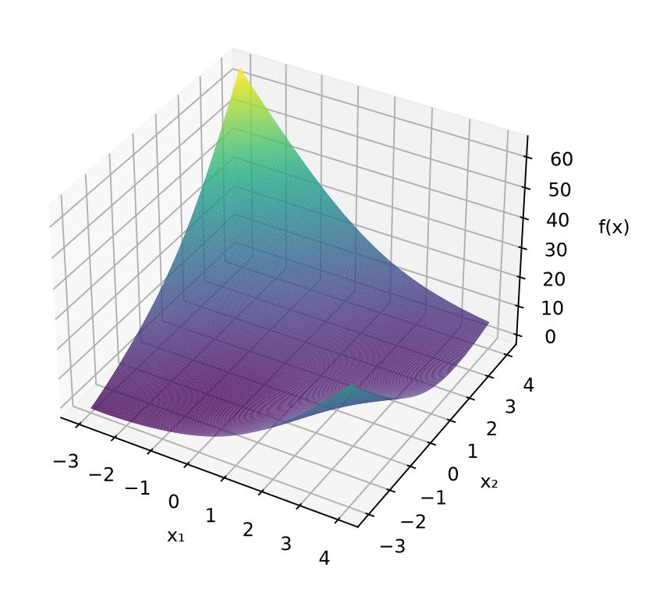
Rysunek 1. Wykres funkcji McCormicka.
Maksymalizacja: funkcja McCormicka ze znakiem minus
Do testów maksymalizacji używana jest funkcja przeciwna g(x) = −f(x). Ponieważ max(−f) = −min f, maksimum g leży w tym samym punkcie co minimum funkcji McCormicka, a jego wartość różni się tylko znakiem.
$$g\left(x_{1},x_{2}\right)=-f\left(x_{1},x_{2}\right)$$
Liczba zmiennych: 2
Dziedzina: x₁, x₂ ∈ [−3, 4]
Optimum (maksimum): g(x*) ≈ 1,9133 dla x* = (−0,54719; −1,54719)
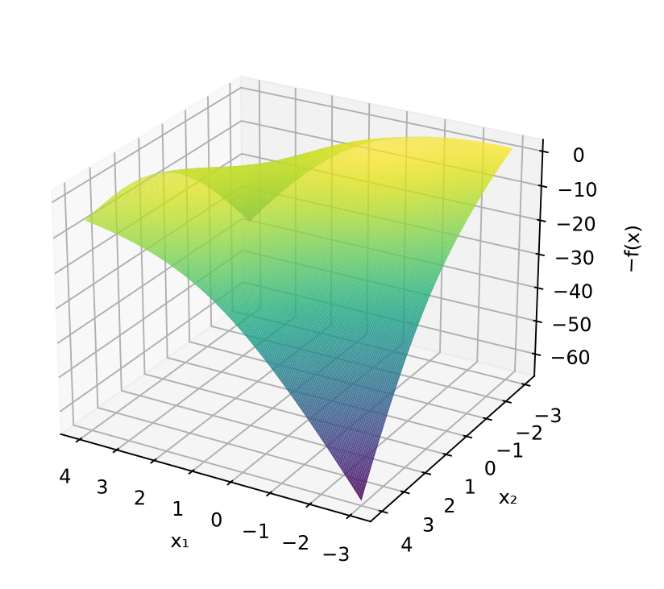
Rysunek 2. Wykres funkcji McCormicka ze znakiem minus (g = −f), używanej do testów maksymalizacji.

Funkcja Rastrigina
$$f\left(x\right)=10n+\sum_{i=1}^{n}{\left[x_{i}^{2}-10\cos\left(2πx_{i}\right)\right]}$$
Liczba zmiennych: dowolna (n ≥ 1)
Dziedzina: xᵢ ∈ [−5,12; 5,12]
Optimum: f(x*) = 0 dla x* = (0, 0, …, 0), niezależnie od liczby zmiennych n
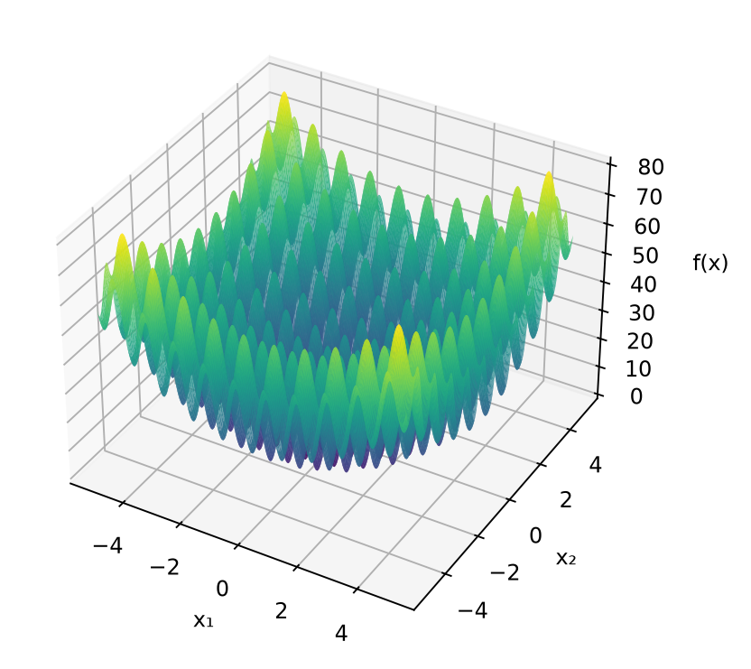
Rysunek 3. Wykres funkcji Rastrigina dla n = 2.
CEC 2014 F9: przesunięta i obrócona funkcja Rastrigina
$$F_{9}\left(x\right)=f_{Rastrigin}\left(M\left(\frac{5,12\left(x-o\right)}{100}\right)\right)+900$$
Liczba zmiennych: 10, 20, 30 (aplikacja obsługuje też 100)
Dziedzina: xᵢ ∈ [−100, 100]
Optimum: f(x*) = 900 dla x* = o. Dla n zmiennych jest to pierwsze n współrzędnych wektora o (Tabela 1). Przy porównaniach podaje się zwykle błąd f(x) − 900.
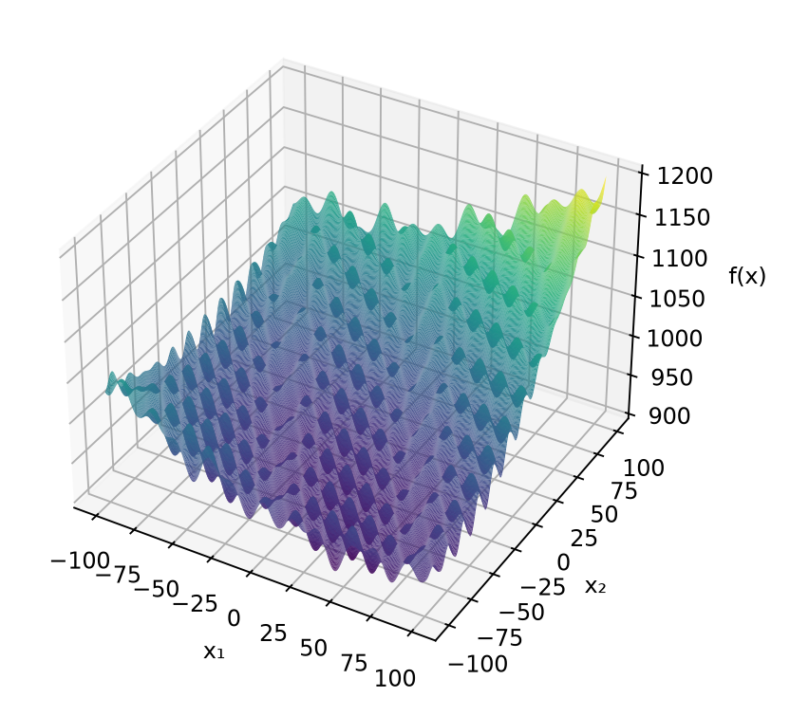
Rysunek 4. Przekrój funkcji CEC 2014 F9 dla n = 10: zmieniane są x₁ i x₂, pozostałe zmienne ustalono na wartościach optimum.
Tabela 1. Współrzędne optimum x* = o funkcji CEC 2014 F9.
n = 10 |  | n = 20 (dodatkowo) |  | n = 30 (dodatkowo)
1 | 29,394492 | 11 | 38,405172 | 21 | 46,298231
2 | −58,866727 | 12 | −42,427694 | 22 | −21,175533
3 | 35,635926 | 13 | 37,593207 | 23 | −47,035542
4 | −62,343443 | 14 | 75,295764 | 24 | −66,133352
5 | −61,201144 | 15 | 58,708847 | 25 | 43,509427
6 | 22,514868 | 16 | −66,202475 | 26 | −47,092077
7 | −27,389726 | 17 | −21,370141 | 27 | −17,876539
8 | 24,609924 | 18 | −20,928191 | 28 | 8,284565
9 | 39,861034 | 19 | 29,604556 | 29 | −43,367480
10 | 13,309717 | 20 | 15,670662 | 30 | 22,710499
Dla n = 10 optimum tworzą współrzędne 1–10, dla n = 20 współrzędne 1–20, a dla n = 30 wszystkie 30.
Tabela 2. Zestawienie optimów testowanych funkcji.
Funkcja | n | Dziedzina | f(x*) | x*
McCormick | 2 | [−3, 4]² | −1,9133 | (−0,54719; −1,54719)
−McCormick (maks.) | 2 | [−3, 4]² | 1,9133 | (−0,54719; −1,54719)
Rastrigin | 10 | [−5,12; 5,12]¹⁰ | 0 | (0, 0, …, 0)
Rastrigin | 20 | [−5,12; 5,12]²⁰ | 0 | (0, 0, …, 0)
Rastrigin | 30 | [−5,12; 5,12]³⁰ | 0 | (0, 0, …, 0)
CEC 2014 F9 | 10 | [−100, 100]¹⁰ | 900 | (o₁, …, o₁₀), Tabela 1
CEC 2014 F9 | 20 | [−100, 100]²⁰ | 900 | (o₁, …, o₂₀), Tabela 1
CEC 2014 F9 | 30 | [−100, 100]³⁰ | 900 | (o₁, …, o₃₀), Tabela 1

